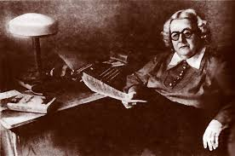

Двадцять років на Голгофі
28 листопада 130 років від дня народження
Зінаїди Тулуб
Української письменниці-романістки, авторки історичного роману «Людолови» та про життя Т.Г. Шевченка «В степу безкраїм за Уралом»

Зінаїда Тулуб – українська письменниця, яка виросла в зросійщеній сім’ї, але усвідомивши себе українкою, стала справжньою донькою своєї Батьківщини. Цього пориву патріотизму радянська влада не оцінила, сталінський режим прирік письменницю на тортури та майже 20 років таборів. Однією з найвидатніших робіт Тулуб став історичний роман “Людолови”, в якому письменниця розповіла жінку, що стала прототипом Роксолани.
Народилася майбутня письменниця 28 листопада 1890 року в Києві у родині Павла Олександровича і Єлизавети Василівни. Дід дівчинки Олександр свого часу був членом Кирило-Методіївського братства, онука дуже цим пишалася. Змалку дівчина була хворобливою, тому початкову освіту здобувала вдома, особливої уваги мати приділяла французькій, яку знала досконало. Мовою ж спілкування в родині була російська. У них часто бували Олександр Купрін та Іван Бунін – приїжджали до Тулуба-старшого, який також був письменником.
Згодом Зінаїду віддали на навчання до Вищих жіночих курсів на історико-філологічний факультет, які вона закінчила в 1913 році. Захистивши дисертацію, готувалася до професури, водночас вирішила спробувати свої сили в літературі. Її перші вірші були російською. Дослідники творчості стверджують, що написані вони під впливом поезій Буніна. До речі, існують свідчення, що вона була закохана в Івана, хоча він і був старшим за неї на 20 років, тому не дивно, що її вірші нагадували стилістику поета.
Загалом, творчу діяльність Тулуб можна розділити на три періоди. До першого етапу належать твори, написані до 1917 року – дівочі, романтичні. Нині ці твори майже всі втрачені та забуті.
Мне снилось что-то свежее, как ландыши весенние,
Пугливо-затаенное, как девичьи мечты.
И сердце чутко дрогнуло в дремоте пробуждения,
Горя слезой хрустальною раскрывшейся звезды.
Твоя душа ли чистая ко мне приникла думою,
Зажглась улыбкой солнечной и к счастью позвала;
Сама ли загорелась я своею силой юною,
Но так я нынче счастлива, так радостно светла.
Українська революція 1917-1921 років повністю перевернула світогляд Зінаїди. Жінка переосмислила себе й усвідомила, що вона – українка. Таке рішення мало вирішальний вплив на її подальшу долю, а Україна отримала письменницю, твори якої збагатили скарбницю нашої літератури. Натомість, радянська влада їй цього не пробачила.
У ті буремні роки Тулуб, щоб заробити на кусень хліба, бралася за будь яку роботу – читала лекції, працювала в бюджетному відділі, завідувала літсекцією. У 1926-му Зінаїда повністю присвятила себе літературній діяльності, пробувала писати кіносценарії, але вони так і не були втілені в життя.
На 1926-1937 роки припадає другий етап творчості Тулуб. Найвизначнішою роботою став роман “Людолови”. У ньому письменниця висвітлила історичні події, які відбувалися на теренах України періоду гетьманства Петра Конашевича-Сагайдачного. У центрі сюжету непересічна жінка, яка змогла подолати всі перешкоди на своєму шляху і стати творцем власної долі. Роман Зінаїди Тулуб посприяв утвердженню міту про Роксолану, ім’я якої до того було мало відоме в Україні. Згодом Роксолана стане однією з найвідоміших українок, про неї писатимуть книги інші автори та зніматимуть кінофільми. Перший том був виданий у 1934-му, другий – за три роки.
Для нашої літератури поява історичного роману в роки сталінського терору мала велике культурне значення. Але вже влітку 1937 року Тулуб заґратували, а доля творів арештантів була добре відомою – їх безжально знищували, так само як і авторів.
Причиною ув’язнення жінки стало звинувачення буцімто в приналежності до контрреволюційної організації, яка вела підривну роботу перед наступними виборами до Рад. Зінаїду засудили на 10 років тюрми, 5 років заслання та конфіскацію всього майна. Так поплатилася Тулуб за своє бажання бути українкою.
Спочатку Тулуб відсиділа в Ярославлівській тюрмі. Там було справжнє пекло. Одиночна камера, малюсіньке віконце, прогулянка не більше 15 хвилин, ніякого спілкування з товарками-арештантками, абсолютна самотність і німота. З кожним днем слабло здоров’я, а разом із ним згасав вогник життя. Єдине, що тримало жінку на цьому світі – кіт, який залишився там, на волі. Зінаїда писала листи на ім’я начальника колонії з проханням перерахувати 50 карбованців, бо котик Лірик не може жити без м’яса.
Потім жінку етапували на Колиму, звідти – до Казахстану. Євгенія Гінзбург у своєму романі “Крутий маршрут” описала Зінаїду Тулуб:
“У нее наружность дворянской дамы прошлого века. У нее чудесная (спутанная и грязная) коса. Она читает наизусть по-французски Мопассана. Все восхищаются ее чтением. Зинаида Тулуб просительно обводит вагон своими томными глазами, годящимися скорее для Анны Керн, чем для этапницы седьмого вагона”.
Але й тут не забули про “буржуазну націоналістку” – і згодом звинуватили “за приналежність до антирадянської есеро-меншовицької організації”, термін подовжили та заслали на поселення в Кокчетавську область Казахської РСР.
Влітку 1954-го, коли Сталіна вже не було в живих, Тулуб звернулася до Ворошилова – очільника Верховної Ради СРСР:
“Судову кару я відбула, і ось уже пішов п’ятий рік, як я томлюся в засланні, серед напівпустельних казахських цілинних земель, без можливості побачитись із близькими <…> І як не тяжко буде мені, коли майно конфісковане, знову розпочинати життя, але прошу Вас вернути мене до любимої праці, без якої життя для мене позбавлене радості, всякої мети і сенсу. Я прошу не перегляду справи, а індивідуальної амністії, права повернутися в рідний Київ, знову працювати на любимій ниві. Жити мені залишилося недовго <…> Невже ж на порозі смерті потрібний цей мій відрив від життя, ця ганьба, така незаслужена і безмежна?! <…> Я вірю, що Ви відгукнетеся! Ви – моя остання надія!”.
Та лист залишився без відповіді.
Лише в червні 1956-го Тулуб реабілітували за відсутністю складу злочину. Насправді ж Зінаїда ніколи й не належала ні до яких угруповань. Вся жінки біда в тому, що вона українська інтелігентка, а радянська влада ставила на меті повне винищення цього класу.
Після звільнення Зінаїда прожила вісім років. І це був третій період її творчості. Вона відновила своє членство в Спілці письменників й взялася за новий роман про життя Тараса Шевченка “В степу безкраїм за Уралом”. Підірване здоров’я заважало повністю зосередитися на праці, та зрештою, зібравши сили, встигла дописати. Ще стало жінці сил написати спогади “Моя жизнь” (вперше були опубліковані шість років тому), але вже не змогла написати повість про діда – Олександра Даниловича Тулуба, братчика Кирило-Методіївського товариства.
Смерть крижаним цілунком обірвала життя письменниці 26 вересня 1964 року. Поховали Зінаїду Тулуб у Києві на Байковому цвинтарі.
Мар’яна Шевелєва https://uain.press/blogs/zinayida-tulub-dolya-ukrayinskoyi-romanistky-v-dobu-stalinskogo-teroru-1119686
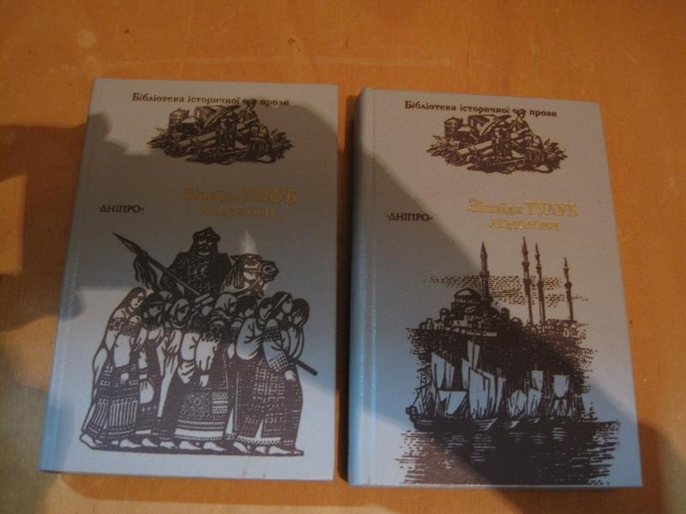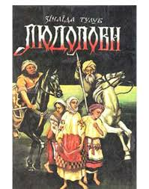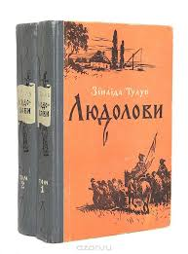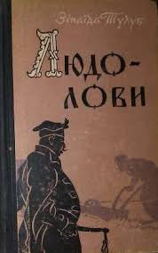
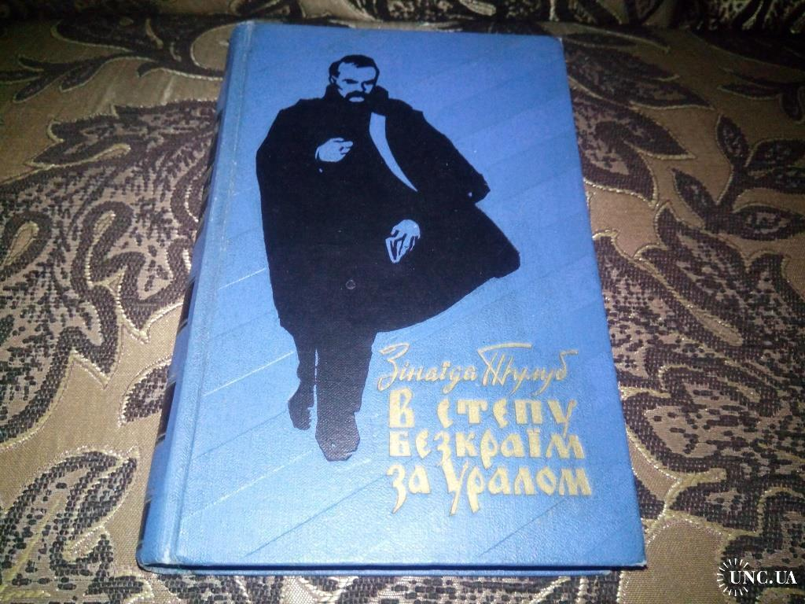

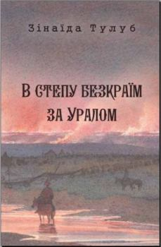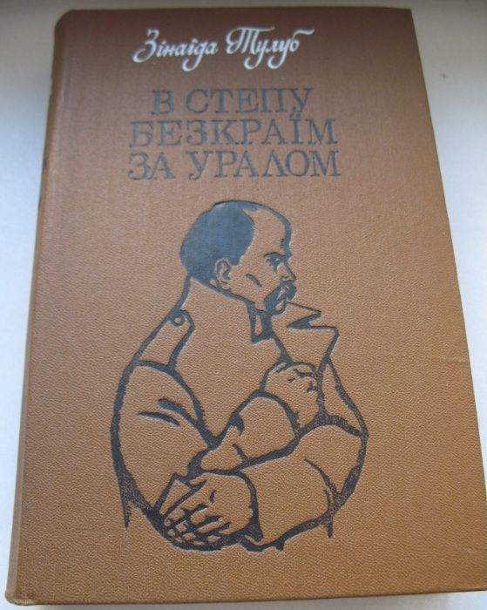

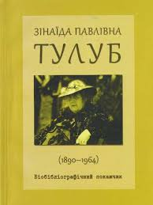

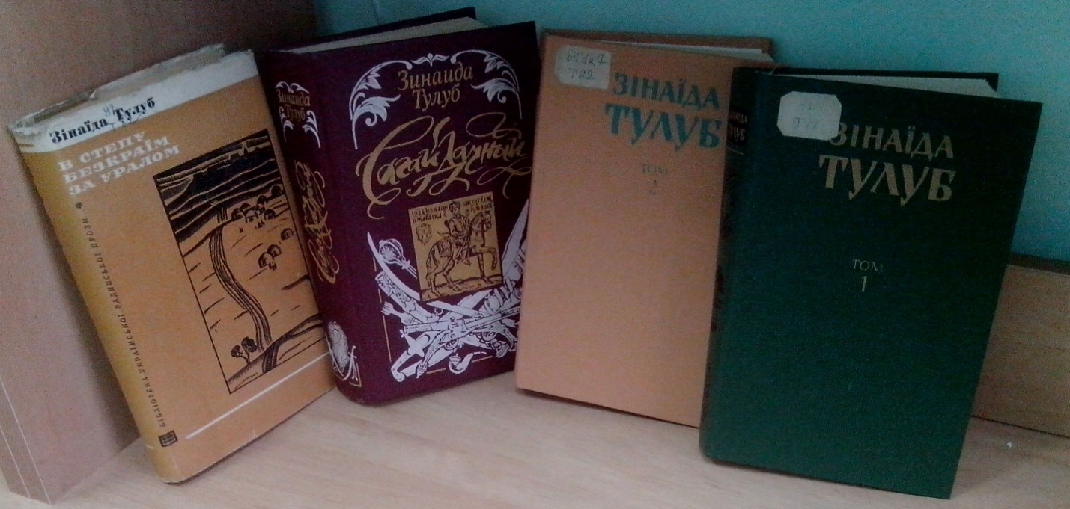

Бібліотека ОІППО листопад 2020 р.

